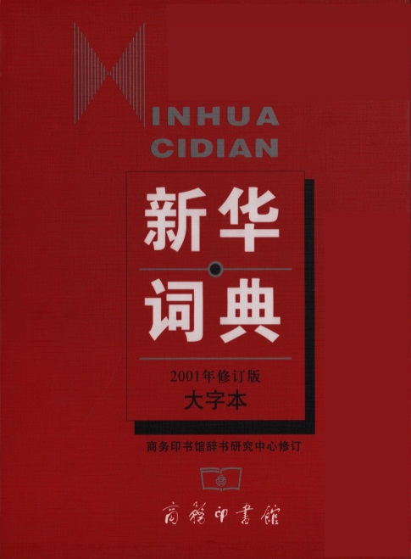 | Словник сучасної китайської мови. – Пекін: «Гонг Лі», 2003. – 1413 с.
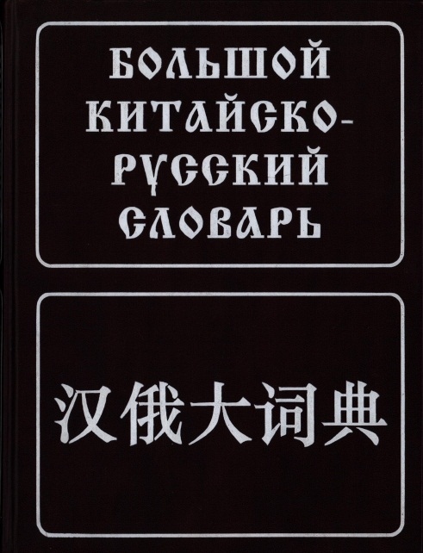 | Большой китайско-русский словарь / З.И. Баранова, В.Е. Гладцков, В.А. Жаворонков, Б.Г. Мудров; под ред. Б.Г. Мудрова. – 5-е изд., стереотип. – М.: Живой язык, 2002. – 528 с.
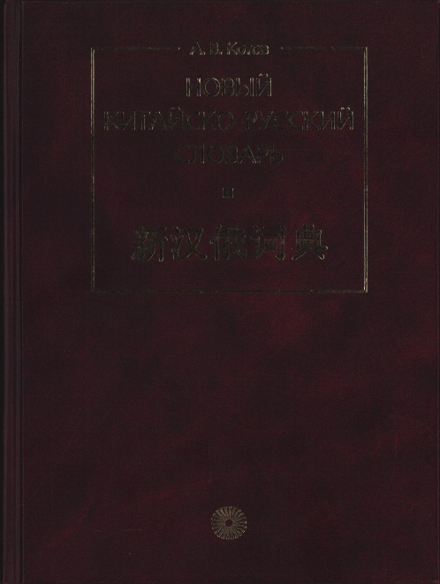  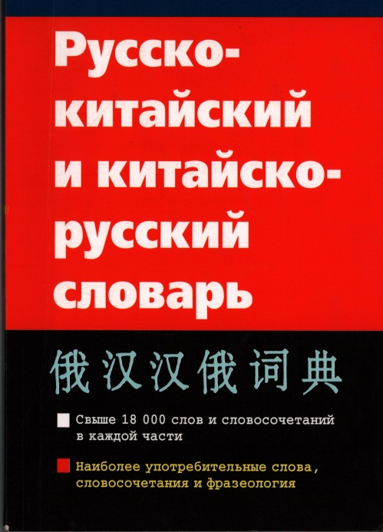 | Котов А.В. Новый китайско-русский словарь. – М.: Рус. яз.-Медиа, 2004. – ХII, 605 с.  Русско-китайский и китайско-русский словарь. – М.: Ркс. яз. – Медиа, 2003. – 386 с.
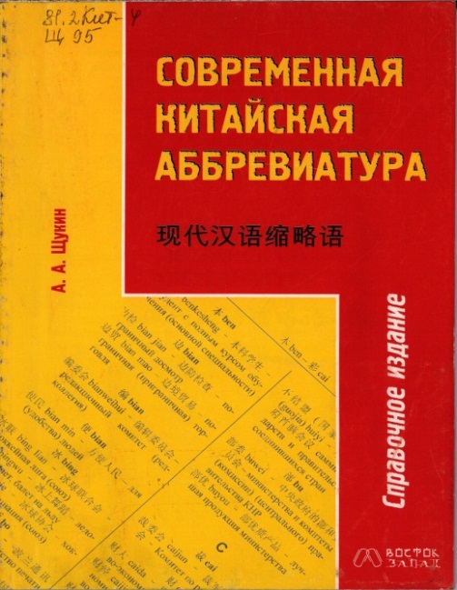 | Современная китайская аббревиатура. Справочник / сост. А.А. Щукин. – М.: Восток-Запад, 2004. – 80 с.
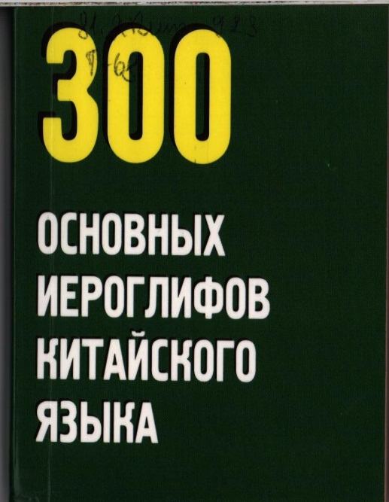 | 300 основных иероглифов китайского языка / сост. Ван Луся, С.П. Старостина. – М.: Восток-Запад. – 317, [3] с.
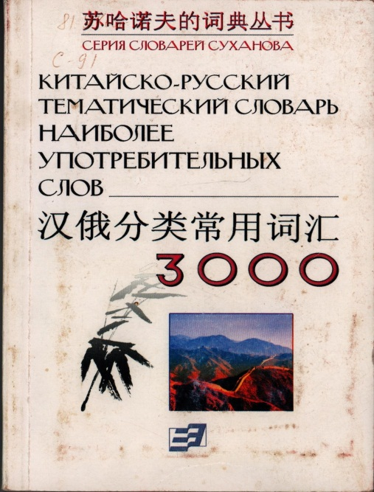 | Суханов В.Ф. Китайско-русский тематический словарь 3000 нвиболее употребительных слов / В.Ф. Суханов. – М.: ЗАО «Издательство «Экономика», 2001. – 307 с.
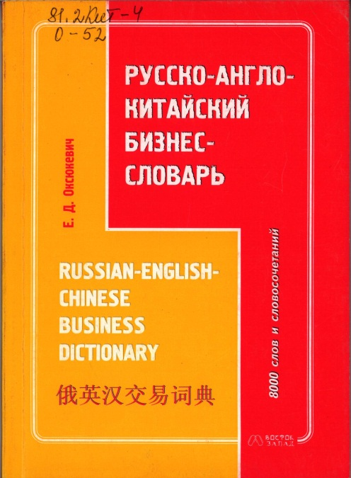 | Оксюкевич Е.ЖД. Русско-англо-китайский бізнес-словарь / Е.Д. Оксюкевич. – М.: ООО «Восток-Запад», 2005. – 127, [1] с.
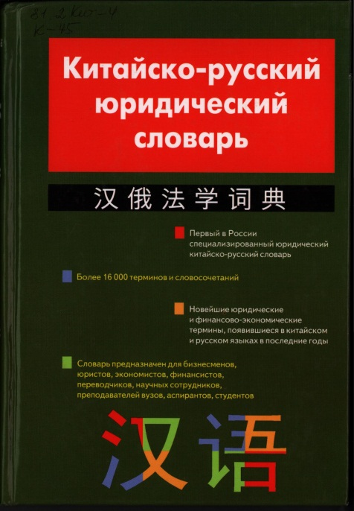 | Ахметшин Н.Х. Китайско-русский юридический словарь / Н.Х. Ахметшин и др..; под. ред. Н.Х. Ахметшина, Ли Дэпин. – М.: Восток-Запад, 2005. – 684, [4] с.
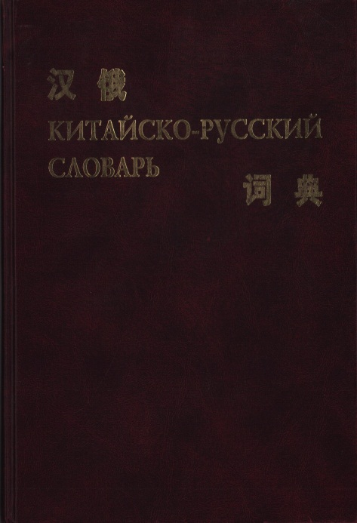 | Китайско-русский словарь. – Исправленное издание. – М., Вече, 2003. – 1280 с.

